Note:

* Chỉnh audio để lách:

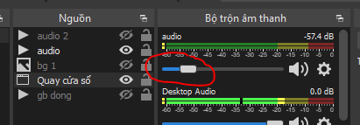

Show bóng chày dạng tin tức:

Tiêu đề: 【め ざ ま し ど よ う び 2022 年 07 月 02 日】

* 4h -> 5h (thứ 6) Đài one
* 2h55 -> 6h (thứ 6) Đài fujitv
* 3h ABC TV
* 3h50 -> 6h đàt TBS

Show chiếu lại:

21h06 -> 21h55 (ngày thứ 4) đài TV okyo あちこちオードリー2022年6月29日【東京０３飯塚＆ハナコ秋山＆四千頭身後藤】FULL SHOW

Chiều Thứ 6:

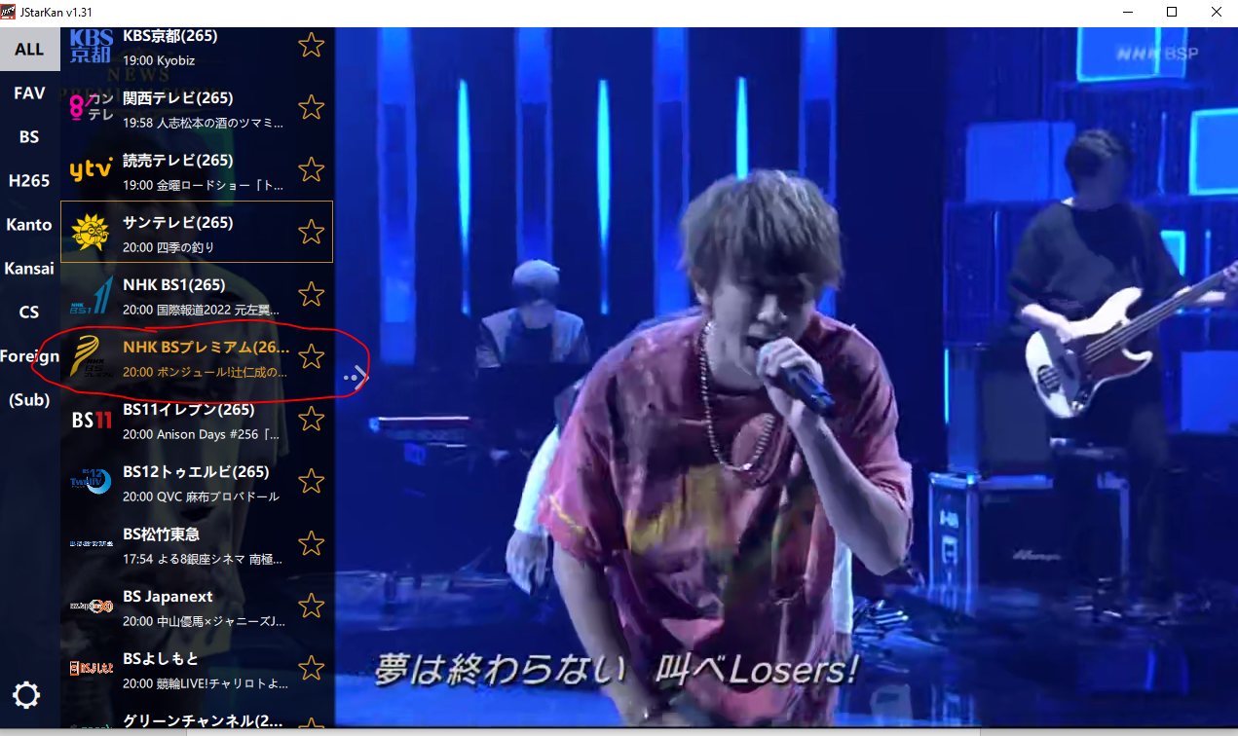

Show 16h -> 17h ザ少年倶楽部プレミアム (NHK BS) (oke) ( full màn, ban quyen nhac cần chèn âm đệm)

Show 18h -> 20h : SnowMan (fuji tv) Snow Man（岩本照・深澤辰哉・向井康二）/さんまのまんま初夏

Show 20h -> 21h (fuji tv) 人志松本の酒のツマミになる話 2022年6月17日 FULL SHOW (chú ý có thể thu nhỏ bản quyền)

18h57 -> 20h54: 中居正広の金スマSP祝★デビュー２５周年！2022年7月1日【KinKi Kids 波乱万丈 SP 】 FULL SHOW 1080PHD (đài TBS)

18h -> 19h: 沸騰ワード (https://www.ntv.co.jp/)

19h -> 21h : show hoạt hình thu nhỏ ()

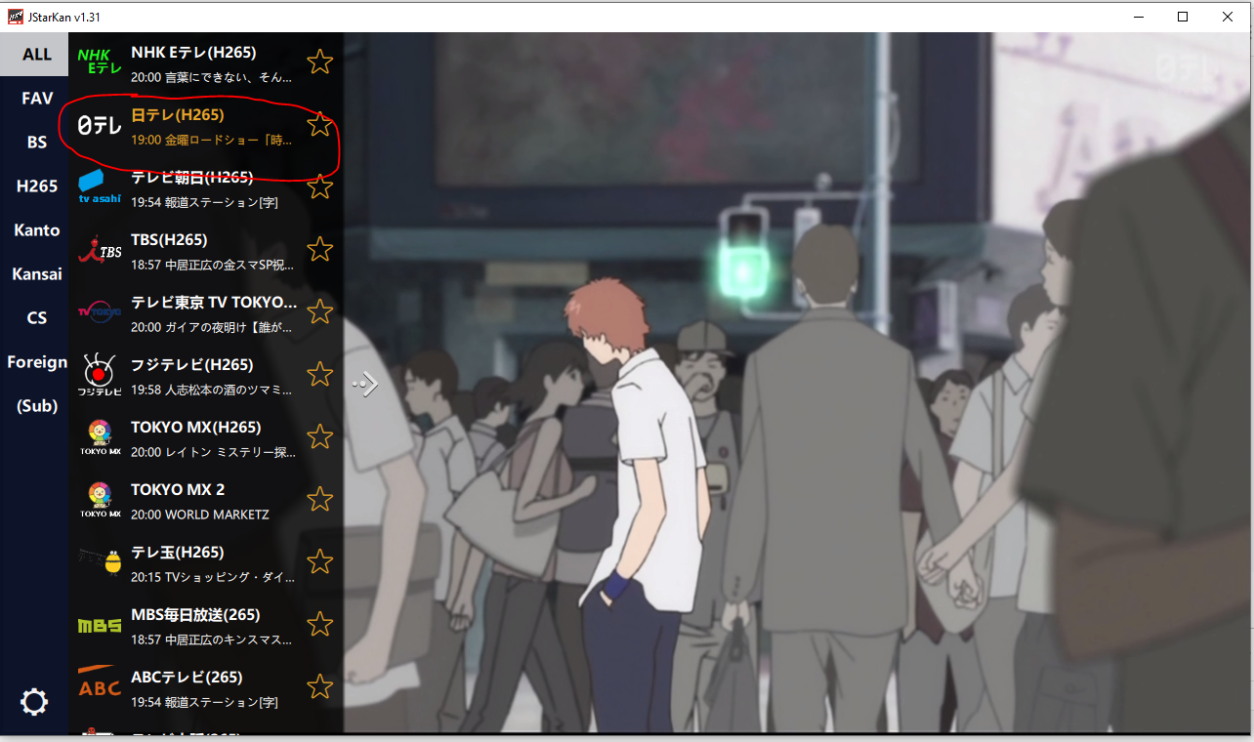

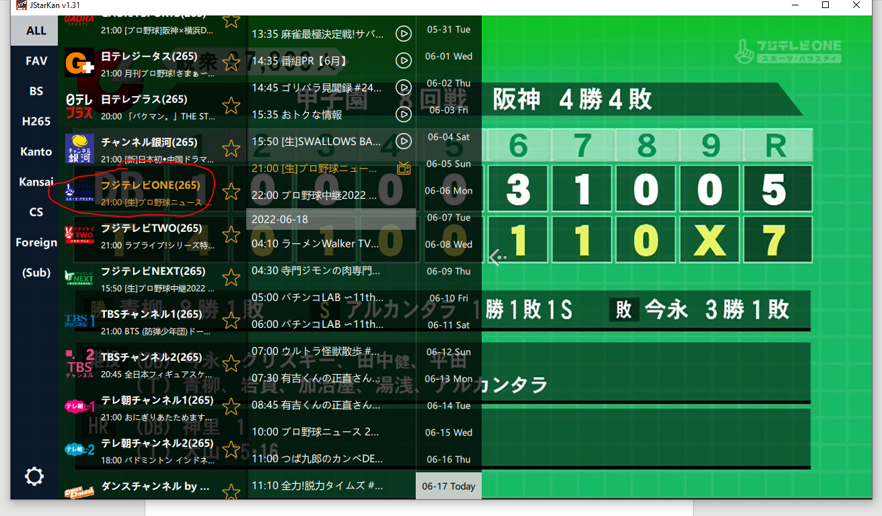

Show 21h -> 22h (one) プロ野球ニュース #80 2022年6月17日 FULL SHOW 1080pHD

Thứ 7:

4h -> 6h30: **めざましどようび** (fuji tv)

6h -> 7h25: ウェークアップ ▽急速な円安 (NTV-Nippon)

6h -> 7h30: 教えて(TV-Asahi)( show nay co the bo qua de lam show tiep theo)

6h -> 7h 30: (TV-Asahi) 朝だ!生です旅サラダ

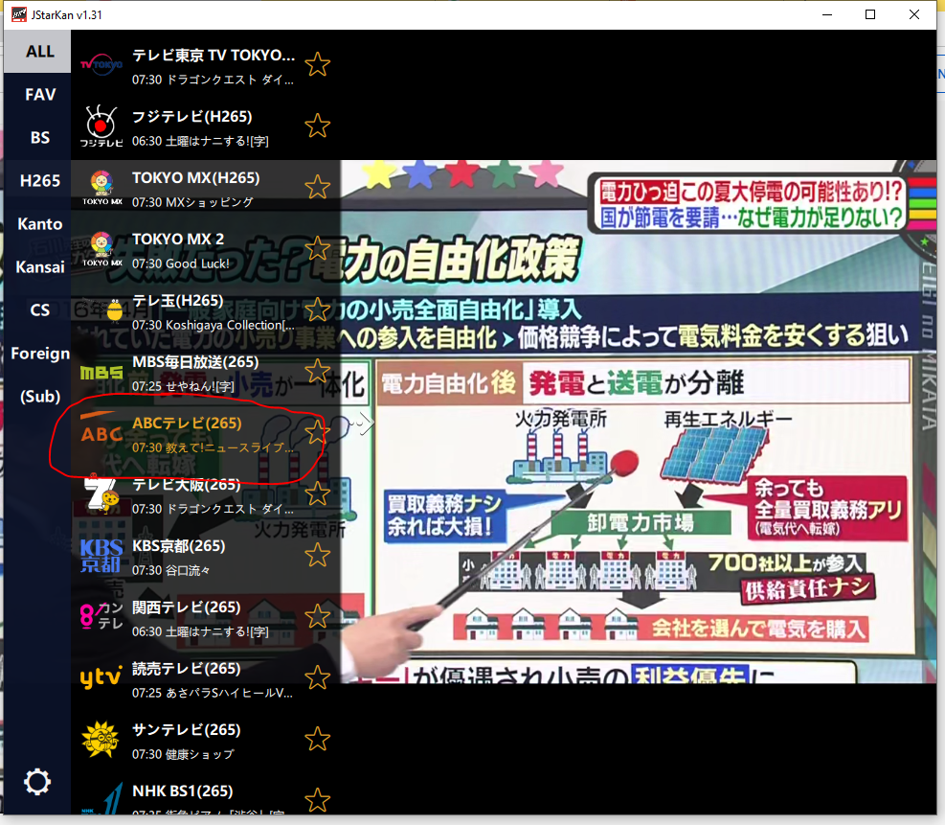

(**)7h30 -> 9h: 教えて！ニュースライブ 正義のミカタ(ABC) (show hot nhat sang thu 7)

9h05 -> 9h50 (fuji tv) KinKi Kids

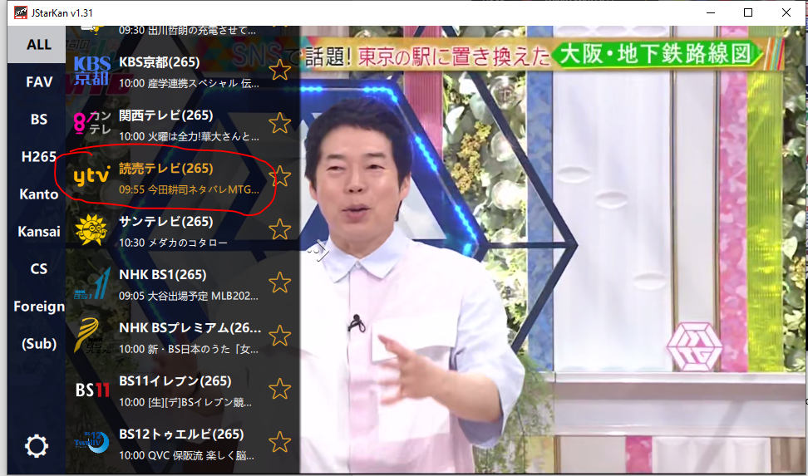

9h55 -> 10h 53: 今田耕司ネタバレＭＴＧ (YTV)

17h -> 18h [**芸能人が本気で考えた！ドッキリGP**](https://www.fujitv.co.jp/dokkirigp/index.html) ( Fujitv)

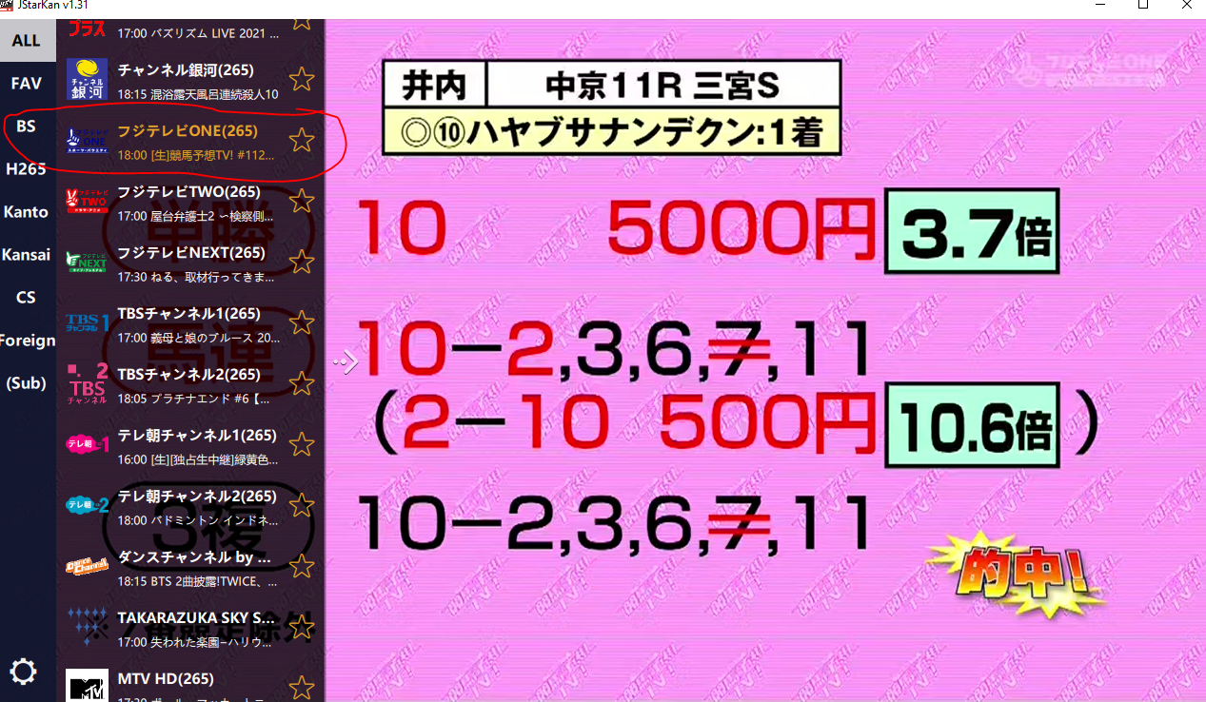

18h🡪 20h 競馬予想ＴＶ！(fujitv ONE) (tới đúng h rồi chuyển qua vì show trước bản quyền) cần lách thu nhỏ

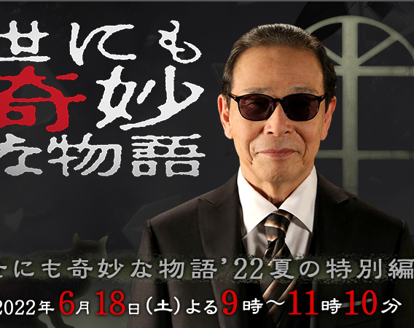

19h -> 21h10:土曜プレミアム

21h -> 22h (one) プロ野球ニュース #80 2022年6月17日 FULL SHOW 1080pHD

1h20 -> 1h50: さんまのお笑い向上委員会 (<https://www.fujitv.co.jp/>) thu nho

Chủ Nhật:

Show 5h30 -> 6h55 (fuji tv) 日曜報道 THE PRIME

Đài one có bóng chài từ 4h -> 9h sáng

Show 8h-> 9h15 (fuji tv) ワイドナショ

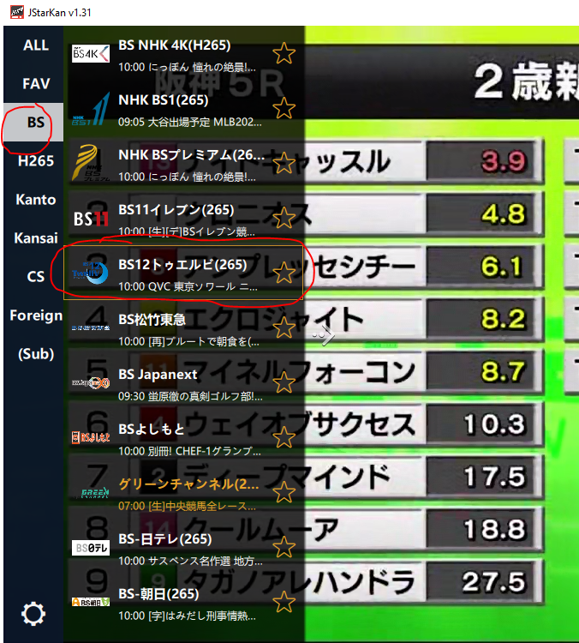

Show 7h-> 11h [生]中央競馬全レース中继 (đua ngựa)

Show 11h-> 11h30 (TBS) Snow man

14h55 -> 16h: (YTV) 笑点昇太が父に!絶妙な力

17h -> 18h: ザ!鉄腕!DASH (ntv)

20h – 21h15: Mr．サンデー() (fujitv)

2022年6月25日 1st FULL SHOW

Thứ7:

11h30 -> 12h30 (http://www.ntv.co.jp/program/) King&Princeる

12h30 -> 13h (http://www.ntv.co.jp/program/) (BE:FIRST TV)

13h -> ? (https://www.fujitv.co.jp/) みんなのKEIBA

Key cần check:

IPPON女子グランプリ 2022年6月25日 1st FULL SHOW (key thu nhỏ)